MA SUPER PI USERS – LISTE DES ROUTES

Enregistrer un utilisateur

url : localhost/API/Inscription.php

method : POST

Données   
Format : JSON

Nickname : pseudo de l’utilisateur, type : string, donnée obligatoire  
email : l’email de l’utilisateur, type : string, donnée obligatoire  
password : mot de passe de l’utilisateur, type : string, donnée obligatoire

EXEMPLE DE REQUETE

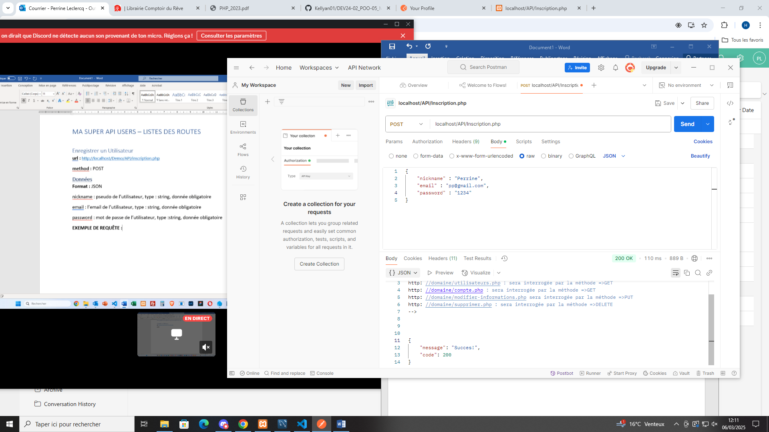

Réponses :

Format : JSON

Code Status : 200 OK

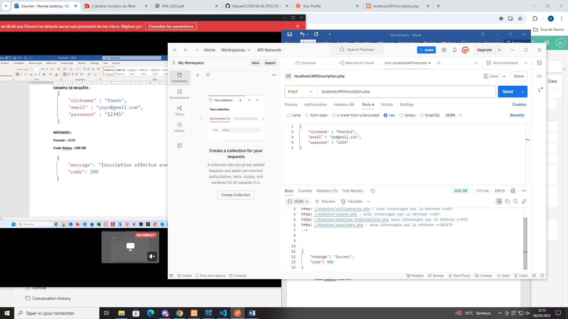

Code Status : 405 Method Not Allowed

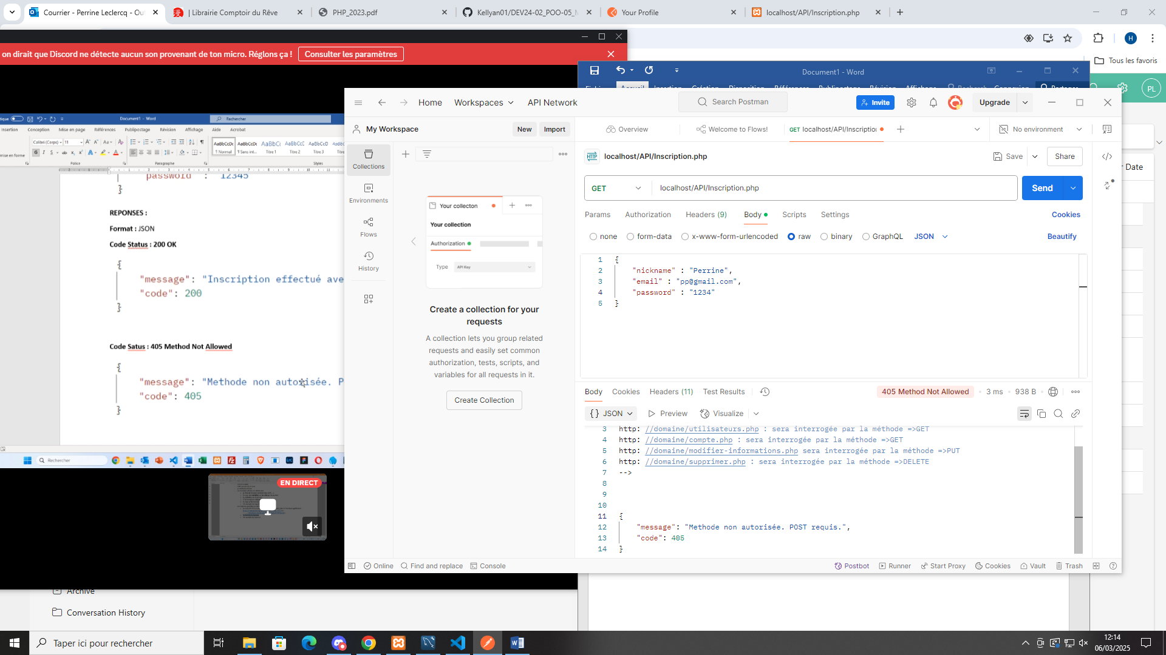

Code Status : 400 Bad Request

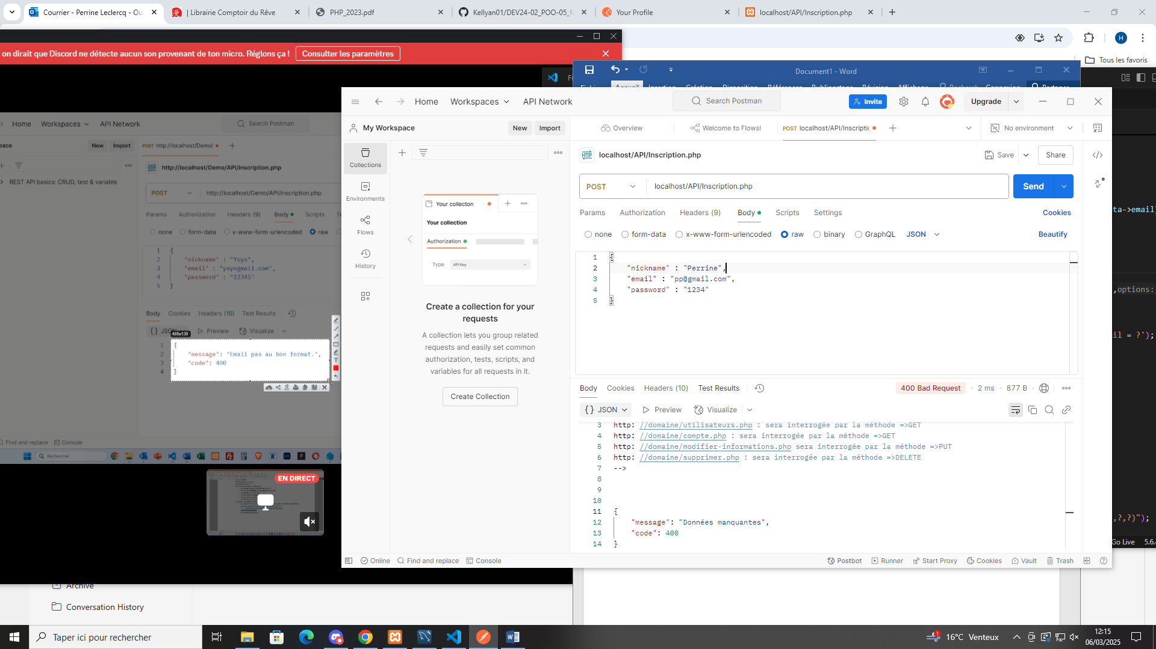

Code status : 409 conflict

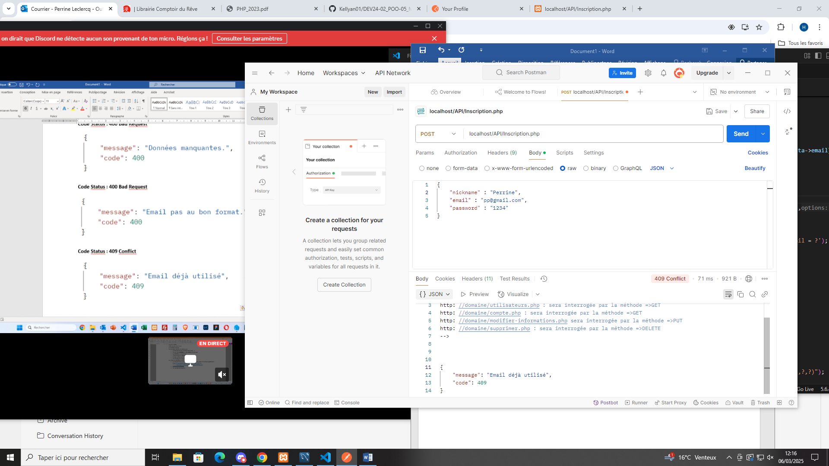

Code status : 500 Internal Server Error

